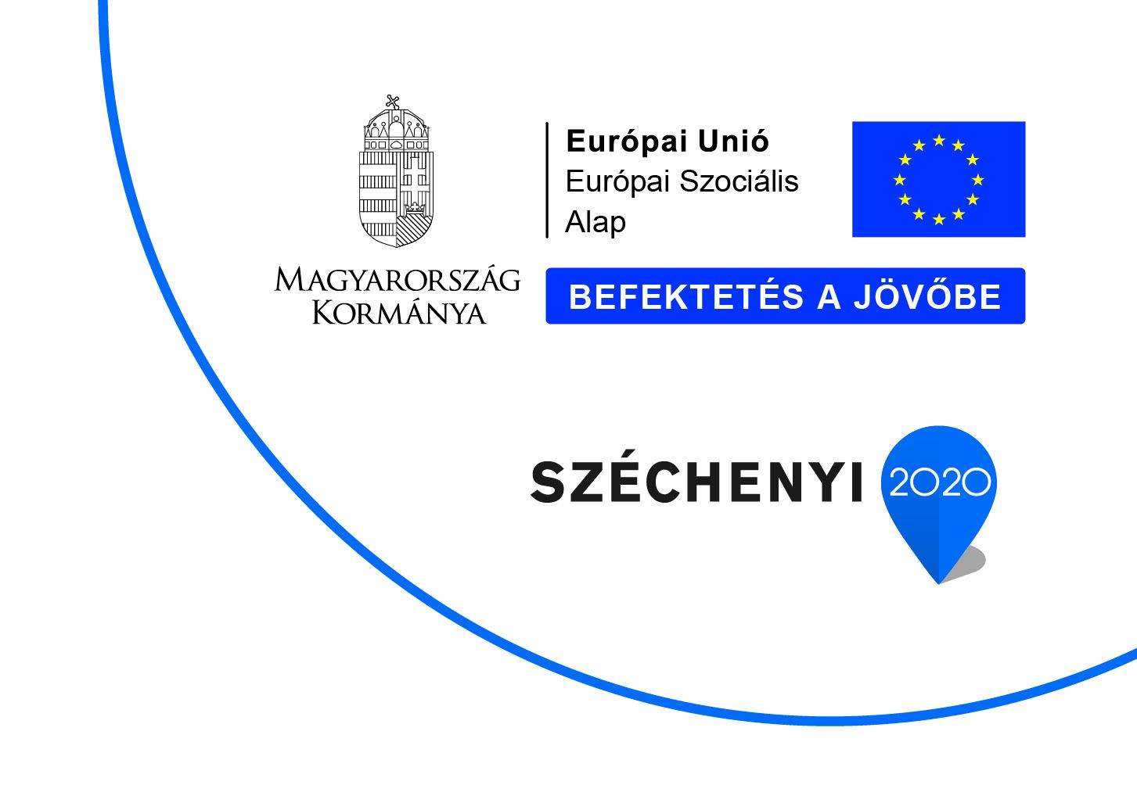

**A projekt címe**: Legyünk TOPpon Zalában! - Közösségfejlesztés öt zalai településen

**Projekt azonosítószáma**: TOP-5.3.1-16-ZA1-2017-00011

**Kedvezményezett neve**: Türje Község Önkormányzata

**Konzorciumi partnerek**: Batyk Község Önkormányzata

Mihályfa Község Önkormányzata

Óhíd Község Önkormányzata

Sümegcsehi Község Önkormányztaa

**A szerződött támogatási összeg**: 35 000 000 Ft

**Támogatás mértéke**: 100 %

**A projekt fizikai befejezésének tervezett időpontja**: 2022.08.31.

**A felhívás célja**: a helyi közösségek fejlesztése elsősorban települések, településrészek, térségek közösségi kezdeményező- és cselekvőképességének fejlesztését, a közösségi szerepvállalás erősödését jelenti. Ez a társadalmi felzárkózási politikának is fontos eszköze, a közösségi munka hatására az érintett emberek is együttműködnek a problémák megoldásában.

A beavatkozás eredményeként fejlődik a közösség tagjainak egymás iránti felelősségtudata, a helyi civil társadalom megerősödése segíti a helyi közösségi konfliktusok megoldását és az önálló cselekvési képességek erősítését, erősödik a civil aktivitás, kialakulnak, illetve megerősödnek a szükséges kompetenciák, az önkéntesség, a helyi identitás, valamint a településhez, településrészekhez, térséghez való kötődés.

**A projektről**

A Legyünk TOPpon Zalában! című projekt öt zalai település közösségfejlesztési programja, melyet konzorcium formájában kívánnak megvalósítani. Türje, Batyk, Mihályfa, Óhíd és Sümegcsehi egymással határos települések Zala megye észak-keleti részén találhatóak, a hátrányos helyzetű Zalaszentgróti Kistérség községei. Együttes lakosságszámuk 3509 fő (KSH adat). A települések kötelező önkormányzati feladatként ellátják a kulturális, közösségfejlesztési és vidékfejlesztési feladatokat. Megfelelő szakemberek alkalmazásával (művelődés szervező), illetve feladat-ellátási szerződéssel (szociális és gyermekjóléti feladatok) eleget tesz a jogszabályi előírásoknak.

A közösségfejlesztő minőségi munka érdekében közösségfejlesztő szakember alkalmazását tervezi, aki több éves szakmai tapasztalattal és az előírt végzettséggel rendelkezik ezen a területen. Az öt község közös kezdeményezését a településeken megmutatkozó hiányzó kapacitás hívta életre. A települések testületei felismerték, hogy a közösségi szerepvállalás erősítése, a hatékony közösségi munka a települések fejlesztéséhez elkerülhetetlen. A közösségfejlesztés azonban akkor válik láthatóvá, ha megfelelő szakemberek bevonásával elkezdődik egy alulról építkező munka, mely feltárja a helyi igényeket, összegzi a tapasztalatokat, és ezek mentén alakítja ki a következő évek cselekvési programját. A beavatkozás eredményeként pedig fejlődik a közösség tagjainak egymás iránti felelősségtudata, a helyi civil társadalom megerősödésével megerősödnek a helyi kompetenciák. Láthatóvá válik a közösségek építő ereje, a településhez való kötődés. Hosszú távon élhető közösség jön létre a falvakban, a települések népességmegtartó ereje nő. Az átfogó célként megfogalmazott identitástudat erősítését a helyi értékeken alapuló közösségépítésen, a civil társadalom fejlesztésén és a fiatalok helyben tartásán, aktívvá tételén keresztül kívánjuk elérni.

A célok megvalósítása érdekében végzett szakmai tevékenység:

* közösségek részvételével megvalósuló felmérés és tervezés
* közösségi tevékenység történeti feltárása és a lakosság számára elérhetővé tétele
* közösségi akciók, tevékenységek, események, programok, folyamatok megvalósítása
* meghatározó dokumentumok (HEP, közművelődési rendelet) áttekintése és megújítása
* közösségi információs pont kialakítása
* közösségfejlesztési folyamat szakmai minőségének biztosítása.
* Infokommunikációs akadálymentesítés és a nyilvánosság biztosítása
* a bűnmegelőzést és közbiztonság javítását segítő programok, mellyel célunk a bűnalkalmak csökkentése, ezáltal az élhető, biztonságos település megteremtése a helyi közösségek számára.